随州市民用爆器材经营公司

社区联动开展消防安全知识宣传

6月17日，我公司安全管理人员积极参与社区联动工作，配合东兴社区集中开展管辖区内租赁房消防安全知识宣传活动，主要针对门面房租户对消防器材正确规范使用及电线私拉乱接、电动车在楼道内充电的危害等不良行为进行宣传并发放《消防宣传通告》宣传单，通过与租赁户一对一的安全知识宣传工作的开展，进一步提升了租赁户的安全防范意识，确保租赁门面的整体安全经营，无安全隐患。

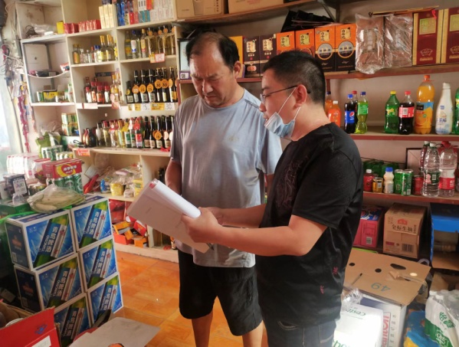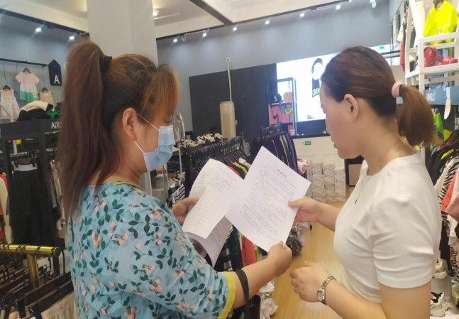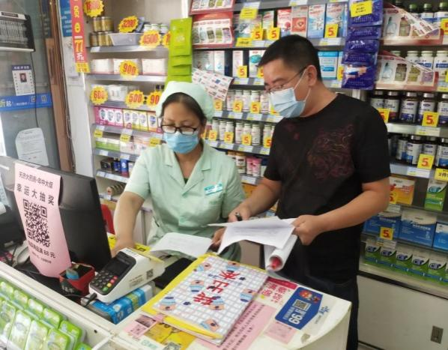 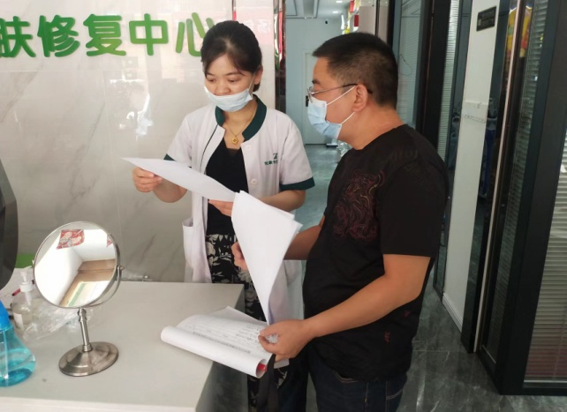

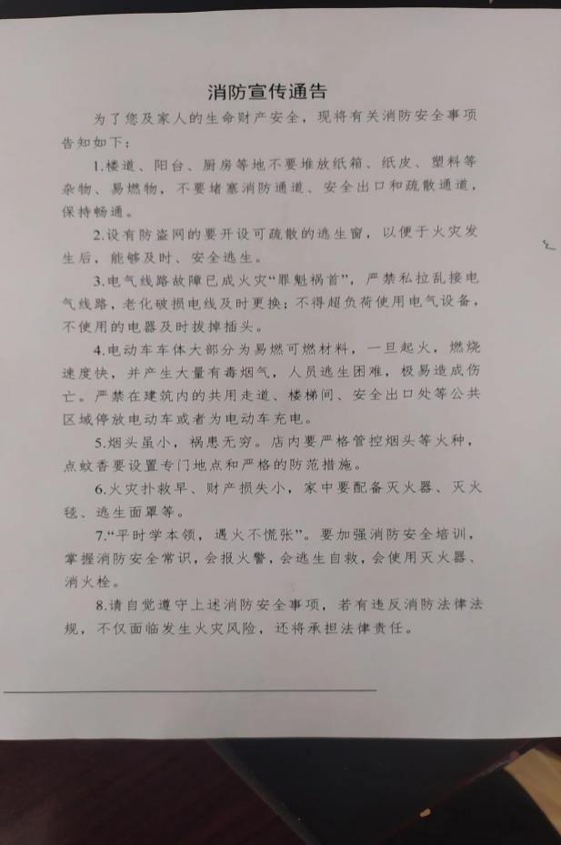

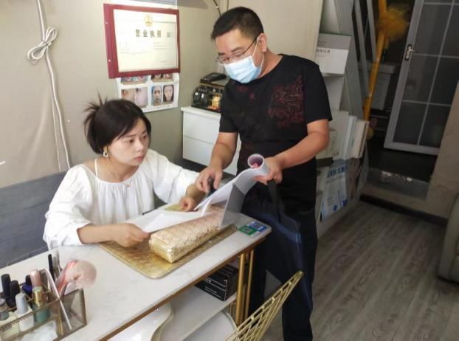 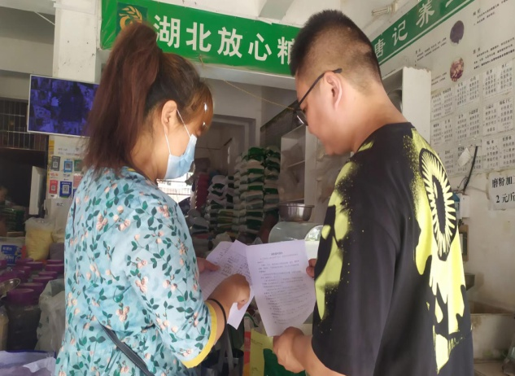

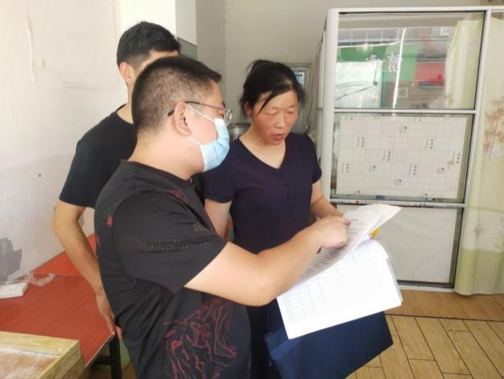 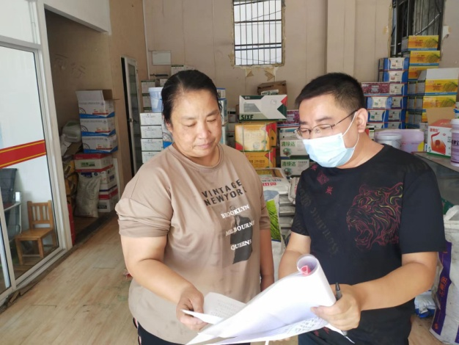

随州市民用爆破器材经营公司

2022年6月17日